1.AMAÇ: Cihazlardan elde edilen sonuçların doğruluğunu tespit etmek, cihazın doğru kullanımını sağlamak.

2.KAPSAM: Gürpınar Merkez ASM’de kullanılan elektrokardiyografi cihazını kapsar.

3.SORUMLULAR:
- Aile Hekimi
- Aile Sağlığı Elemanı

4.UYGULAMA:
- Cihazın güç kablosu topraklı prize takılır.
- EKG çekimi yapılacak hasta bilgilendirilir.
- Hasta sırt üstü yatırılır üzerindeki madeni eşyalar uzaklaştırılır (küpe, yüzük, saat vb).
- Elektrotlar aşağıdaki şekilde bağlanır:
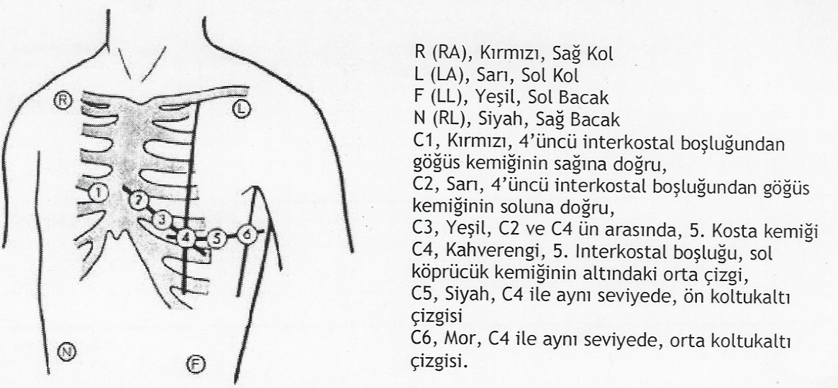

- Cihazın açma/kapama anahtarı açılır.
- Uygun mod seçilir, start düğmesine basılarak çekim yapılır.
- İşlem bittiğinde elektrotlar hastadan sökülür.
- EKG kabloları dairesel olarak toplanır.
- Cihazı açma/kapama anahtarından kapatılır.
- EKG cihazı kullanıma hazır durumda bırakılır.
- Günlük olarak, sarj olup olmadığı açıp kapatılarak batarya göstergesinden kontrol edilir.

